**AGREGAR IPUESTO ADICIONAL “IEPS”**

DEBEMOS ENTRAR DENTRO DE PZP A:

HERRAMIENTAS/REDEFINICION DE SISTEMA/GENERALES/

BOTON

” CONFIGURAR IMPUESTOS, VERIFICADOR DE PRECIOS”

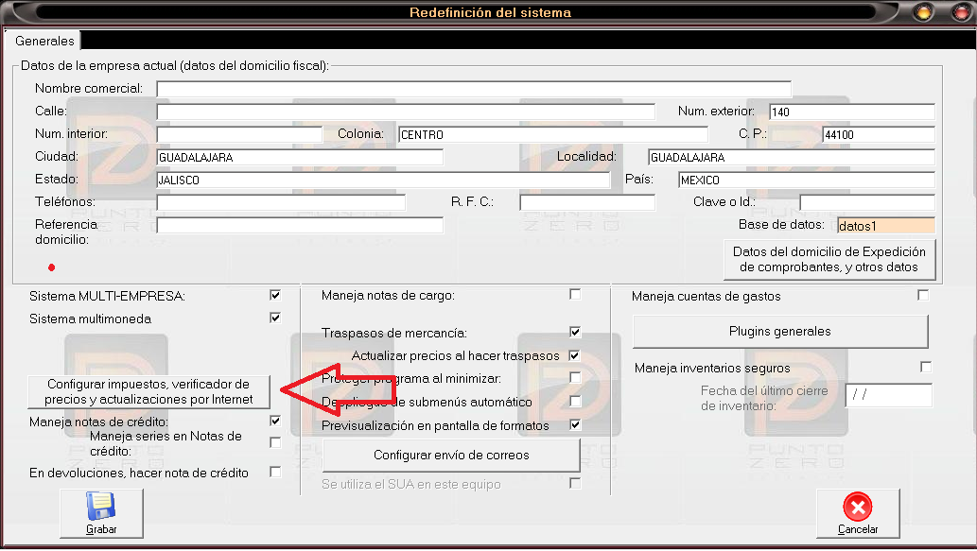

Una vez dentro Marcamos la CASILLA que dice “IMPUESTOS ADICIONALES”

En Texto Escribiremos: IEPS

Porcentaje: (el porcentaje de impuesto)

Después damos clic en “REGRESAR” Y EN “GRABAR”

